Педагогический состав МБДОУ детского сада № 2 "Ландыш"
(переулок Мостовой, дом 8)
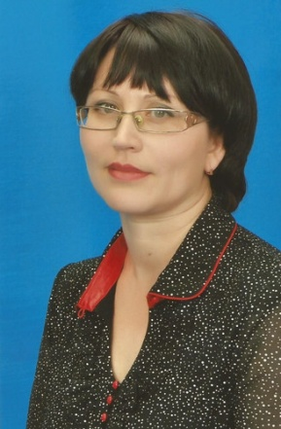
Юрова Елена Егоровна
Старший воспитатель
Дата рождения: 02.09.1978 г.
Квалификационная категория: высшая
Образование: высшее, Бийский государственный педагогический университет имени В.М. Шукшина , 2009 г.
Специальность по диплому: Преподаватель дошкольной педагогики и психологии.
Стаж работы: 24 года общий, 12 лет педагогический.
Год аттестации: 2018 г.
Курсовая подготовка: 2014 г. ФГБОУ ВПО «АГАО», тема «Дошкольная педагогика и психология.
Совершенствование профессиональной компетенции в области организации воспитательной работы; повышение психолого-педагогической компетенции».
2018 г. КГБОУ ДПО "АКИПКРО", тема "Актуальные вопросы управления образовательной организацией".
_____________________________________________________________________________________________________________________
Шнейдер Екатерина Борисовна
логопед
Дата рождения: 20.02.1985 г.
Образование: высшее, БПГУ им. В.М. Шукшина, 2007 г., Рязанский институт дополнительного профессионального образования, переподготовки и инноваций
Специальность по диплому: логопедическая работа в образовательной системе
Стаж работы: 12 лет общий, 2 года педагогический.
________________________________________________________________________________________________________

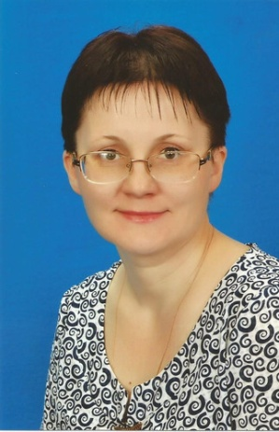
Ващенко Наталья Владимировна
Музыкальный руководитель
Дата рождения:09.01.1971 г.
Квалификационная категория: первая
Образование: среднее специальное, Кинешемское педагогическое училище, 1990г
Специальность по диплому: учитель музыки и пения, музыкальный руководитель
Стаж работы: 20 лет общий, педагогический 18 лет
Год аттестации: 2016 г.
Курсовая подготовка: 2016 филиал КГБУ АКИПКРО г. Бийск
по теме «Проектирование деятельности педагога по созданию психологически – безопасной и комфортной среды в ДОУ.
Психолого-педагогические основания корректировки образовательной программы дошкольного образования
для работы с детьми ОВЗ»
_____________________________________________________________________________________________________________________
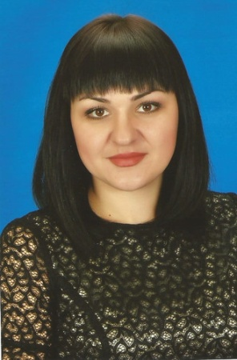
Бородина Татьяна Геннадьевна
Воспитатель
Дата рождения: 24.06.1985 г.
Квалификационная категория:первая
Образование: высшее, БГПУ имени В.М. Шукшина,2007 г.
Специальность по диплому: преподаватель дошкольной педагогики и психологии.
Стаж работы: 10 лет общий, 6 лет педагогический
Год аттестации: 2017 г.
Курсовая подготовка: 2016 филиал КГБУ АКИПКРО г.Бийск
по теме «Проектирование деятельности педагога по созданию психологически – безопасной и комфортной среды в ДОУ.
Психолого-педагогические основания корректировки образовательной программы дошкольного образования
для работы с детьми ОВЗ»
_____________________________________________________________________________________________________________________
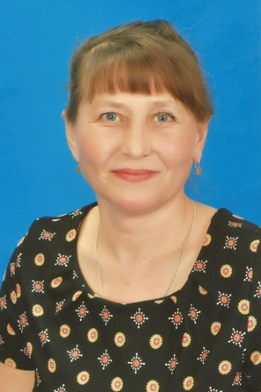
Брысина Надежда Никаноровна
Воспитатель
Дата рождения: 26.02.1967 г.
Квалификационная категория: высшая
Образование: среднее специальное, БПУ, 1987 г.
Специальность по диплому: учитель начальных классов
Стаж работы: 30 лет общий, 23 года педагогический
Год аттестации: 2018 г.
Курсовая подготовка: 2018 г. ФГБОУ ВПО «АГАО» тема «Дошкольная педагогика и психология.
Совершенствование профессиональной компетенции в области организации воспитательной работы;
повышение психолого-педагогической компетенции».
_____________________________________________________________________________________________________________________
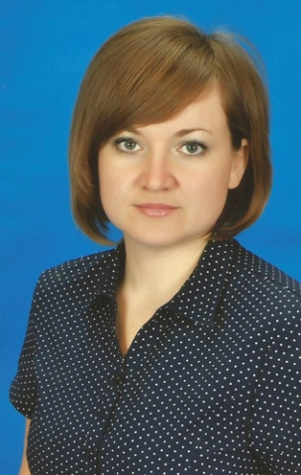
Бутова Ольга Сергеевна
Воспитатель
Дата рождения: 21.05.1985 г.
Квалификационная категория: первая
Образование: высшее, АГА, им. В.М. Шукшина, 2013 г.
Специальность по диплому: преподаватель дошкольной педагогики и психологии.
Стаж работы: 20 лет общий, 5 года педагогический
Год аттестации: 2018 г.
Курсовая подготовка: 2016 филиал КГБУ АКИПКРО г.Бийск
по теме «Проектирование деятельности педагога по созданию психологически – безопасной и комфортной среды в ДОУ.
Психолого-педагогические основания корректировки образовательной программы дошкольного образования
для работы с детьми ОВЗ»
__________________________________________________________________________________

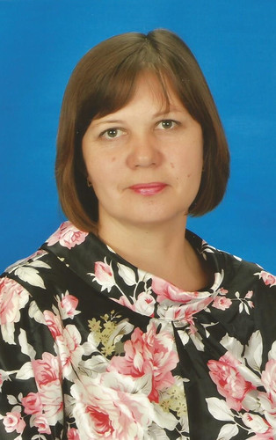
Гейде Вера Михайловна
Воспитатель
Дата рождения: 15.09.1967 г.
Квалификационная категория: первая
Образование: среднее специальное, БПУ,1987 г.
Специальность по диплому: воспитатель
Стаж работы: 28 лет общий, 10 лет педагогический
Год аттестации: 2017 г.
Курсовая подготовка: заочное обучение в Бийском педагогическом колледже
__________________________________________________________________________________
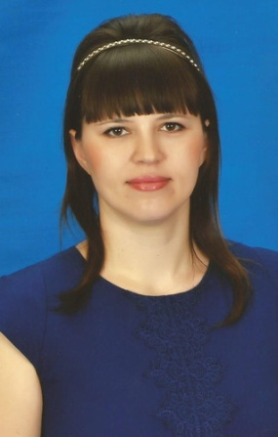
Латышева Ольга Валерьевна
Воспитатель
Дата рождения: 11.06.1989 г.
Квалификационная категория: не имеет
Образование: высшее, АГА им. В.М. Шукшина, 2012 г.
Специальность по диплому: педагог профессионального обучения
Стаж работы: 8 лет общий, 8 лет педагогический.
Год аттестации:2020 г.
Курсовая подготовка: 2018 г. «Проектирование деятельности педагога по созданию психологически – безопасной и комфортной среды в ДОУ"
Психологопедагогические основания корректировки образовательной программы дошкольного образования для работы с детьми ОВЗ»
_____________________________________________________________________________________________________________________
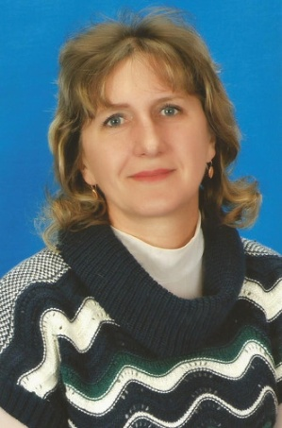
Суркова Татьяна Николаевна
Воспитатель
Дата рождения: 20.03.1971.
Квалификационная категория: первая
Образование:среднее специальное, Бийское Педагогическое училище
Специальность по диплому: воспитатель
Стаж работы: ,26 лет общий, 8 лет педагогический
Год аттестации: 2018 г.
Курсовая подготовка: 2016 филиал КГБУ АКИПКРО г.Бийск
по теме «Проектирование деятельности педагога по созданию психологически – безопасной и комфортной среды в ДОУ.
Психолого-педагогические основания корректировки образовательной программы дошкольного образования
для работы с детьми ОВЗ»
__________________________________________________________________________________
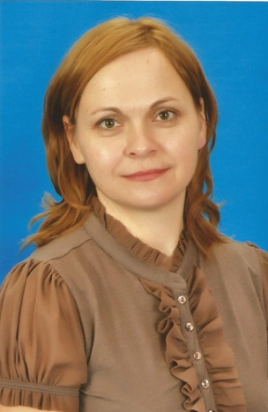
Макаренко Лада Анатольевна
Воспитатель
Дата рождения: 13.02.1976 г.
Квалификационная категория: первая
Образование: высшее, АГА , 1998 г.
Специальность по диплому: педагог ИЗО.
Стаж работы: 11 лет общий, 11 лет педагогический.
Год аттестации: 2018 г.
Курсовая подготовка: 2016 филиал КГБУ АКИПКРО г.Бийск
по теме «Проектирование деятельности педагога по созданию психологически – безопасной и комфортной среды в ДОУ.
Психолого-педагогические основания корректировки образовательной программы дошкольного образования
для работы с детьми ОВЗ»
_____________________________________________________________________________________________________________________
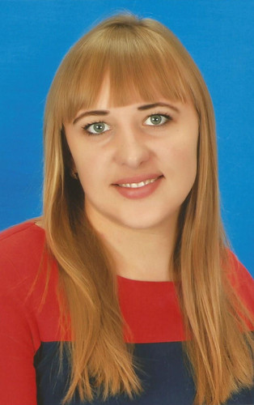
Гришина Екатерина Александровна
Воспитатель
Дата рождения: 11.04.1991 г.
Квалификационная категория: первая
Образование: высшее, АГА им. В.М. Шукшина, 2013 г.
Специальность по диплому: социальный педагог.
Стаж работы: 7 лет общий, 5 лет педагогический.
Год аттестации: 2018 г.
Курсовая подготовка: 2015 филиал КГБУ АКИПКРО г.Бийск по теме «Совершенствование психолого-педагогической компетентности участников образовательных
отношений в условиях реализации ФГОС"
------------------------------------------------------------------------------------------------------------------------------------------------------

